Day4练习题：

出题人：Nicktang

PartA：概念题

1. While（）和for（）有什么区别？
2. 下面的代码会输出什么？（省略头文件）

while (1){

cout << "1" <<endl;

}

PartB：输入输出

1. //Day4 homework PartB
2. //鸡兔同笼(not full) author : Nicktang
3. #include <iostream>
4. #define rabit (heads - chicken)
5. **using** **namespace** std;
7. **int** main() {
8. **int** chicken = 0;
9. **int** heads;
10. **int** legs;
11. cout << "鸡兔同笼计算器\nby Nicktang\n请输入现在有多少个头" << endl;
12. cin >> heads;
13. cout << " \n 请输入腿子数量\n";
14. cin >> legs;
15. **while** (legs<chicken*2+rabit*4) {
16. chicken++;
17. }
18. **if** (chicken < 0 || rabit < 0) {
19. cout << "你这值有问题啊！检查一下啊\n错误原因为:鸡或者兔子的计算值为负数" << endl;
20. system("pause");
21. **return** 0;
22. }**else** {
23. cout << "结果:\n鸡子有" << chicken << "\n兔子有" << (heads - chicken) << endl;
24. system("pause");
25. **return** 0;
26. }
28. }

**这是一个不完全的鸡兔同笼程序，请在不打开软件复制运行的情况下告诉我，当我输入**

头2，腿5**的时候，结果会输出什么？输入如下图。**

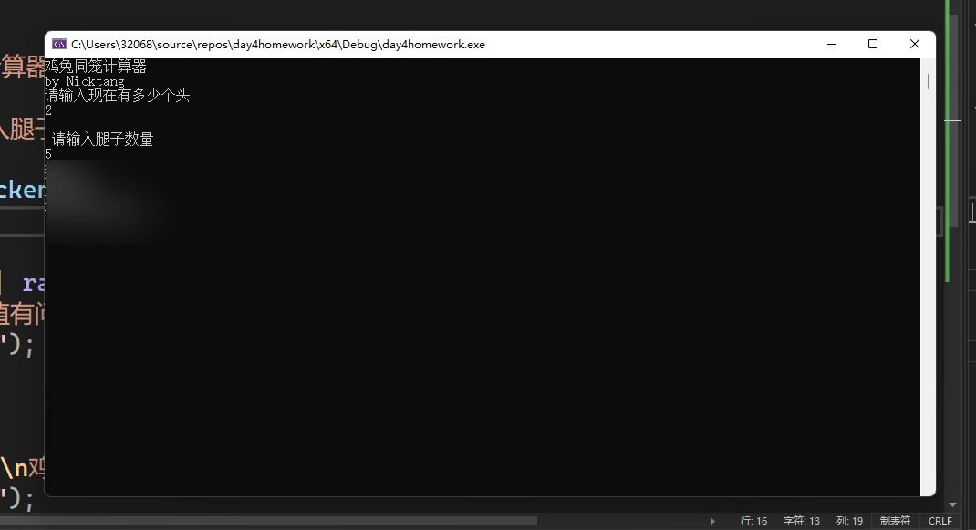

**PARTB 输入的内容**

Part 3：动手写代码

已知在C++中有着这样一个函数sqrt(),在括号内输入一个数值就可以返回该数值的平方根。

用法简介：

1. //Day4 homework PartC by:Nicktang
2. //演示：利用sqrt()函数开根号
3. #include <iostream>
4. #include <cmath> //在C++中，想要使用sqrt()来开根号，必须加入这一行。因为sqrt（）的用法包含在cmath头文件里
5. //ps：如果在C语言中使用sqrt()则要用<math.h>代替<cmath>
6. **using** **namespace** std;
8. **int** main() {
9. **float** i = 9;
10. cout << "可以直接输出" << sqrt(i) << endl;
11. **float** a = sqrt(i);
12. cout << "也可以新建一个变量用结果来赋值" << a << endl;
13. cout << "sqrt()也可以直接填写数字进去比如sqrt(4)=" << sqrt(4) << endl;
14. **return** 0;
15. }
16. //注意：sqrt()函数内的值最好是float类型的，因为在cmath文件中，sqrt（）函数定义内部定义是用float定义的。

认真读/*绿色的*/是注释

代码的执行结果：

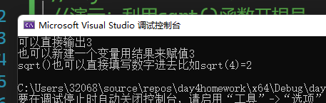

注意sqrt（ ）括号为英文括号，括号里面的值尽量为float类型，最好不要是int类型，否则可能结果不精准。

现在，请你结合初中所学的知识，写一个程序，**用户只需要输入a，b，c的值，程序就能计算一元二次方程的两个（或1个，或无实数根）个解**。

要求效果如：

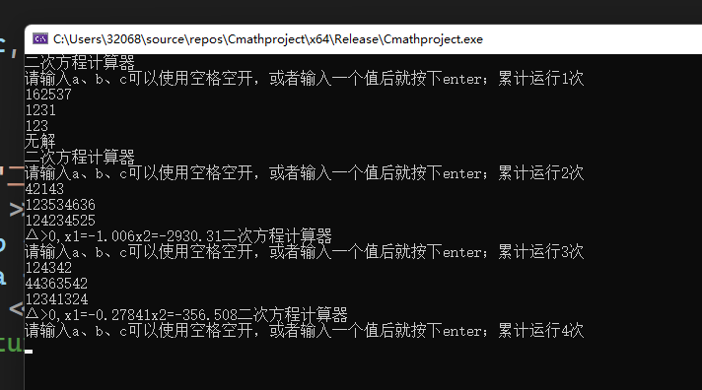

完成后发编译后的.exe文件提交作业，无法编译的（手机上课的）写代码，不会的写不会；没交作业，不会写C结果不说明的，下节课手抄代码来惩罚你们。嘿嘿。

☆*: .｡. o(≧▽≦)o .｡.:*☆

**加油！**

**作业评分说明**

**A 30**

**B 30**

**C 40**

**满分 100**

**A / B/ C ————》等级C**

**AB ————》等级B+**

**AC/BC ———》等级A**

**ABC ————》等级A+**